# Présentation du projet

Securityweb est un projet Java EE basé sur une relation many-to-many entre deux entités que sont Compte et Droit.

L’objectif principal de ce projet est de créer et utiliser les servlet et la manipulation de jsp.

Le projet est créé sous eclipse avec dynamic web project avant d’être converti en projet maven.

Après la création nous avons créé les entités Compte et Droit puis les doa et dto.

La couche dao nous a permis d’avoir accès aux données de la base de données grâce au fichier HibernateUtile.java. Alors que la couche dto est utilisée pour affiché et ou récupérer les données depuis les fichiers jsp.

Nous avons eu à créer les Servlet LoginServlet, LogoutServlet, ComptesServlet et DroitServlet.

Le sevlet LoginServlet est appelé pour vérifier l’authentification et créer l’attribut username dans les variables de session avant de faire la redirection une fois les vérifications passe.



Le servlet LogoutServlet détruit la session s’il existe après avoir enlevé la varible de session username défini par le LoginServlet.

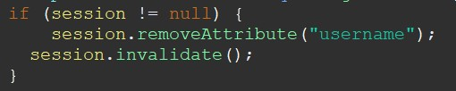

Dans les servlet DroitServlet et ComptesServlet nous avons défini plusieurs Uri grâce à urlPatterns. L’image si dessous nous montre la définition d’urlPatterns pour le Servlet DroitServlet.



Pour connaitre l’uri donnée, on utilise getServletPath().

DroitServlet et CompteServlet contienne deux methodes doPost et doGet.

-doGet : il gère tout ce qui passe en get sur les uri prédéfinit dans l’entête du servlet -doPost : Tout les post qui font appel à notre servlet sont traités ici.

Dans notre travaille nous utilisont doPost pour l’ajout de nouveaux éléments dans la base de données et doGet pour la redirection avec les paramètres à afficher ( setAttribute() ).

Il faut noter qu’un utilisateur non connecté ne pourra pas faire des traitements avec les servlets. Ce-ci nous l’avons gérer en redirigeant toute utilisateur sans session ou sans l’attribut de session username à la page index.jsp.

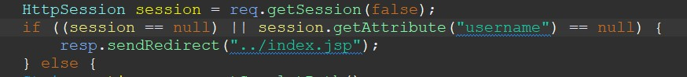

En ce qui concerne le jsp nous avons créé la page index.jsp(login) qui est la page principale c’est-à-dire la page qui est lancé au démarrage du projet. Ensuite dans WEB-INF nous avons créé le dossier view dans lequel nous avons créé deux sous dossier nommé compte et droit contenant chacun les fichiers add.jsp et list.jsp. Un Template découpé en header et footer a été intégré. Le header.jsp et le footer.jsp sont dans le dossier view.

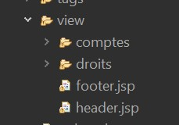

# Présentation des écrans

Au démarrage du projet nous avons la page login.

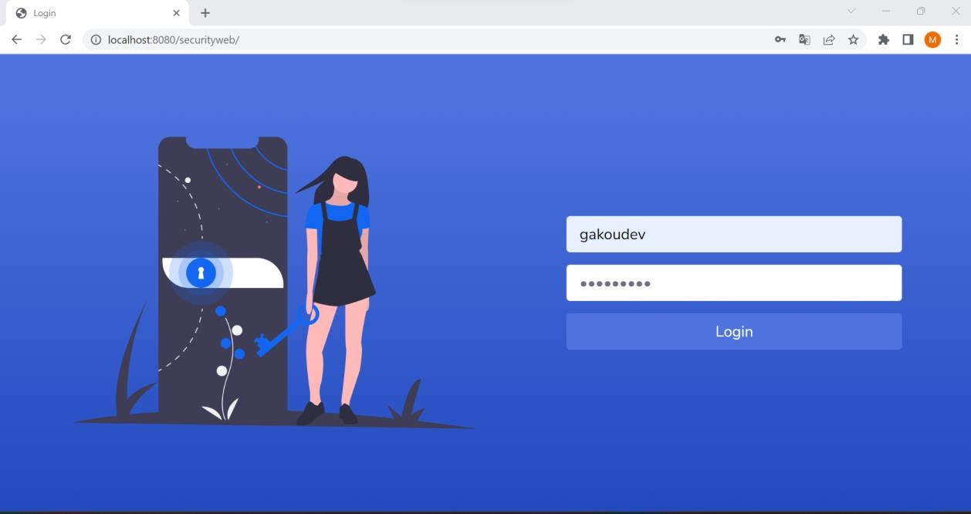

Après authentification nous somme rediriger vers la page list des comptes. L’application comporte 4 fonctionnalités que sont : ajouter compte, lister compte, ajouter droit et lister droit. • Ajouter compte : Nous allons ajouter un compte avec comme username yacinedev et un password passer123 avec les droits administrateur et utilisateur.

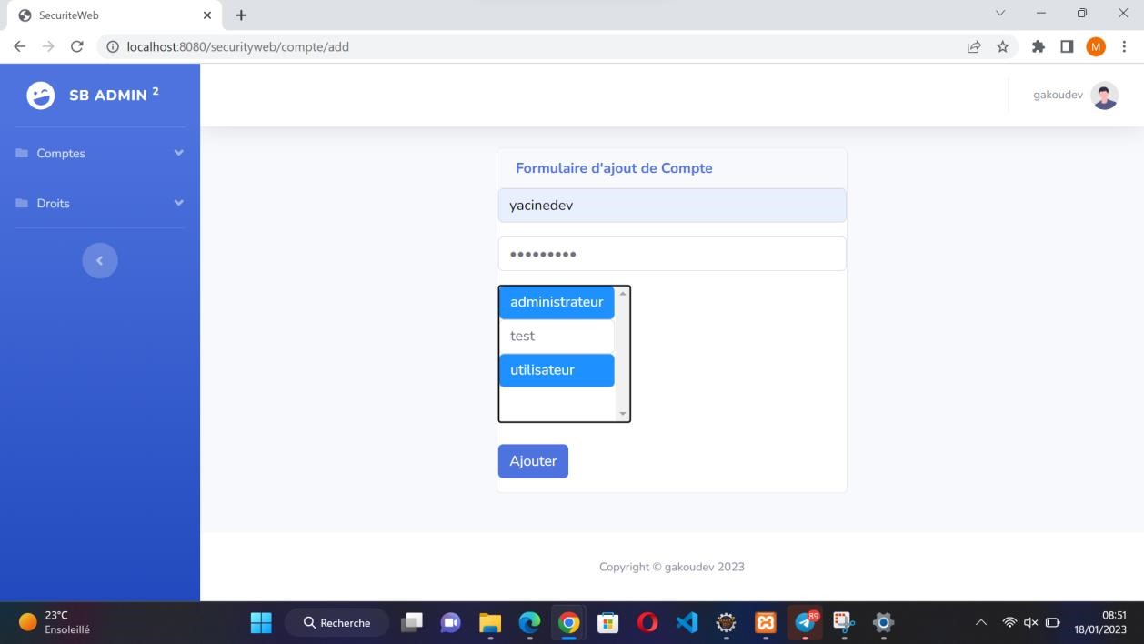

Apres ajout nous somme rediriger vers la page lister compte.

* Lister compte : Cette page affiche la liste des comptes et les droits qui y sont rattachés. Cette affichage et possible grâce au JSTL.

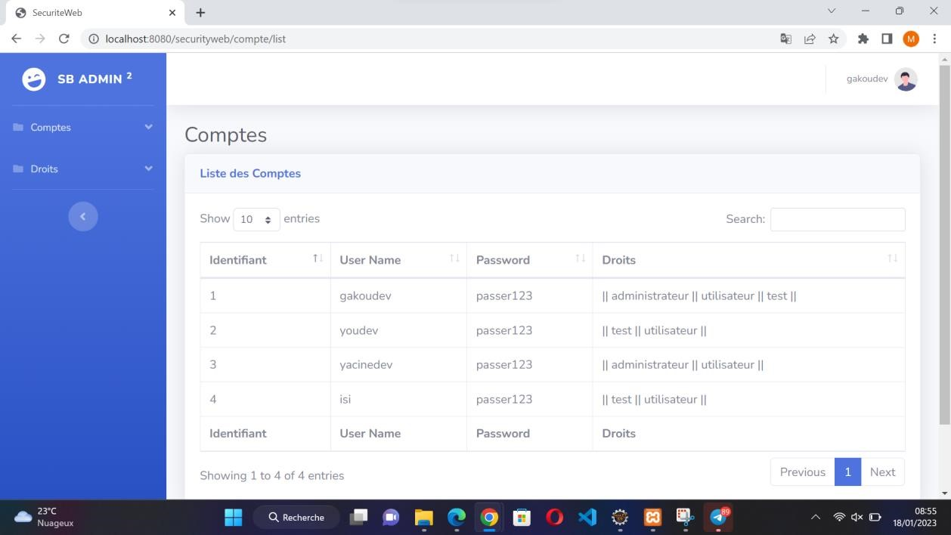

Notre utilisateur ajouter et belle et bien présent dans notre liste avec les droit qui lui ont été attribué.

* Ajouter droit : Nous allons ajouter un nouveau droit nommé contrôleur

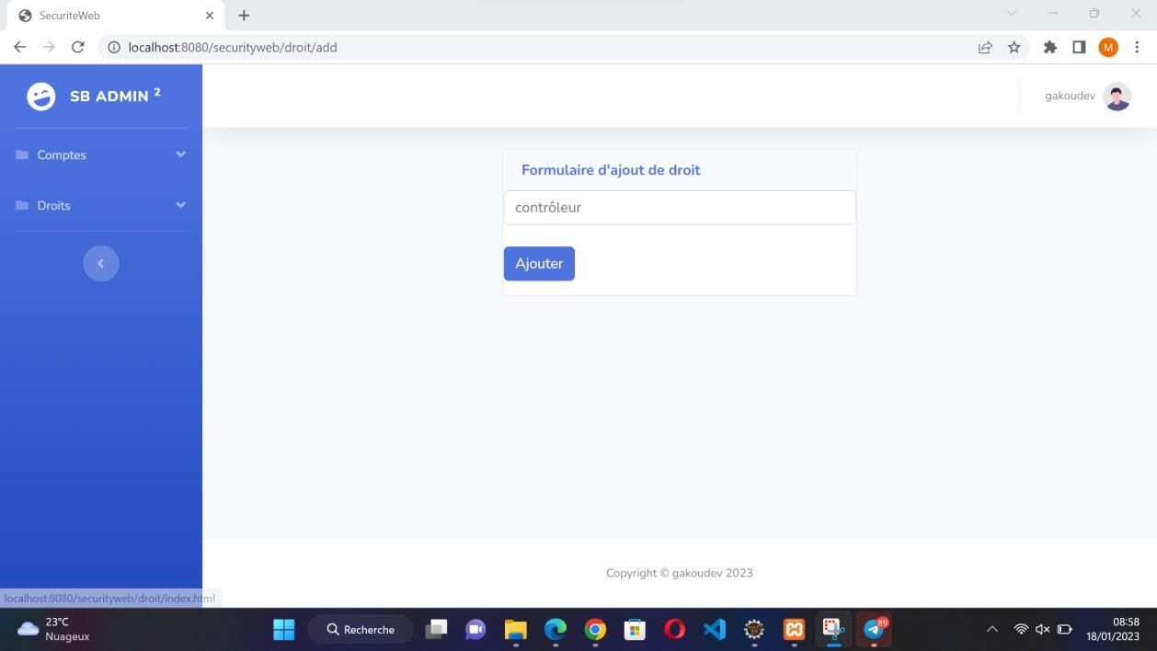

Apres ajout nous somme rediriger vers la page lister droit.

* Lister droit : Cette page affiche la liste des droits et les comptes qui y sont rattachés

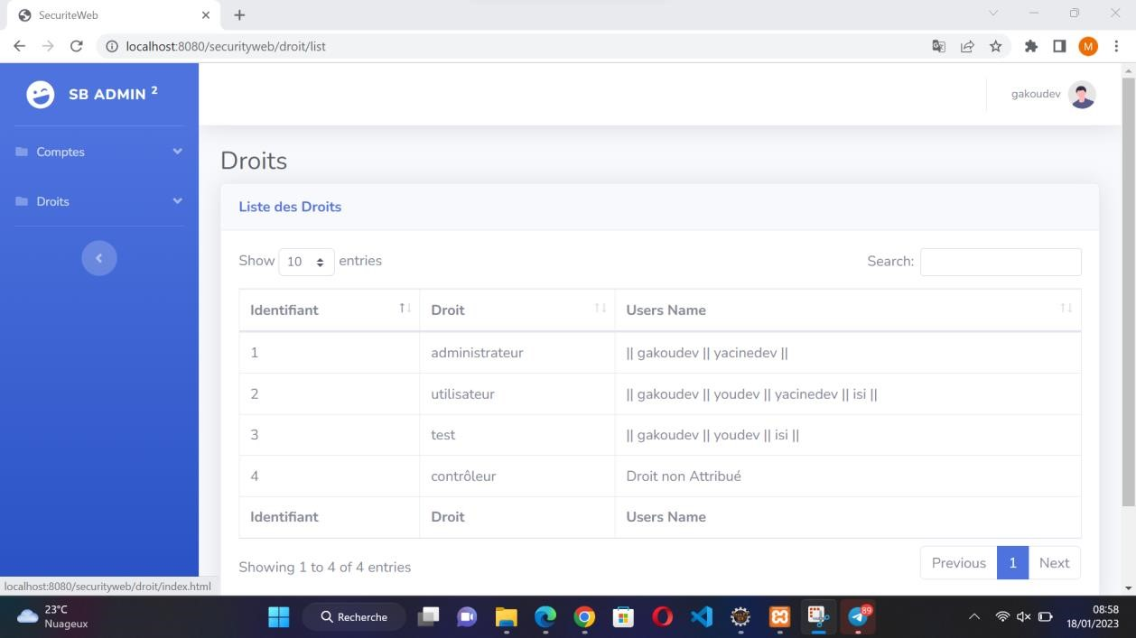

Le droit contrôleur qui vient d’être créé n’est rattaché à aucun compte.

Pour se déconnecter il cliquer sur l’avatar de droite et cliquer sur logout une alerte de confirmation va s’afficher et on confirme. Une foi déconnecté on ne pourra plus faire d’action dans l’application car tout rafraichissement de page nous redirige vers la page login.

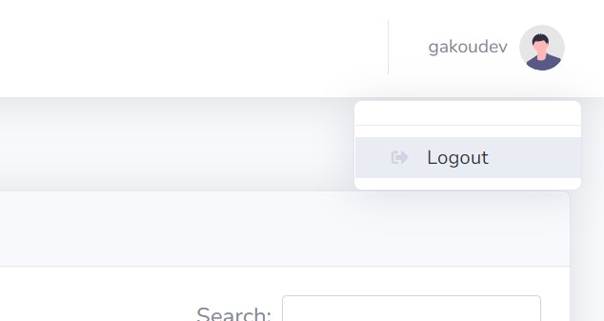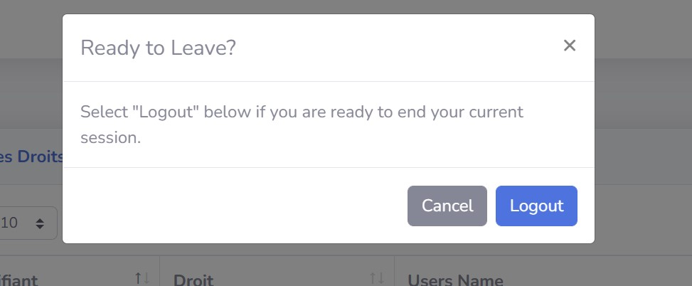

# Perspective

* Faire le update
* Faire le delete
* Utiliser les content de jstl pour les titres de page